个人年终总结

## 航空显示系统系统验证标准

航空显示系统验证过程涉及软硬件的产品验证以及系统综合的集成验证，验证过程的输入主要有捕获的需求、软硬件设计资料、研制安全等级要求等。



1. ARP4754A 系统验证过程模型

## CDS显示系统项目介绍

C919飞机座舱显示系统的构成主要包括CP控制面板、HDD下显IDU、HUD上显投影显示、还有部分驻留在IMA平台上的基于A661的显示软件。

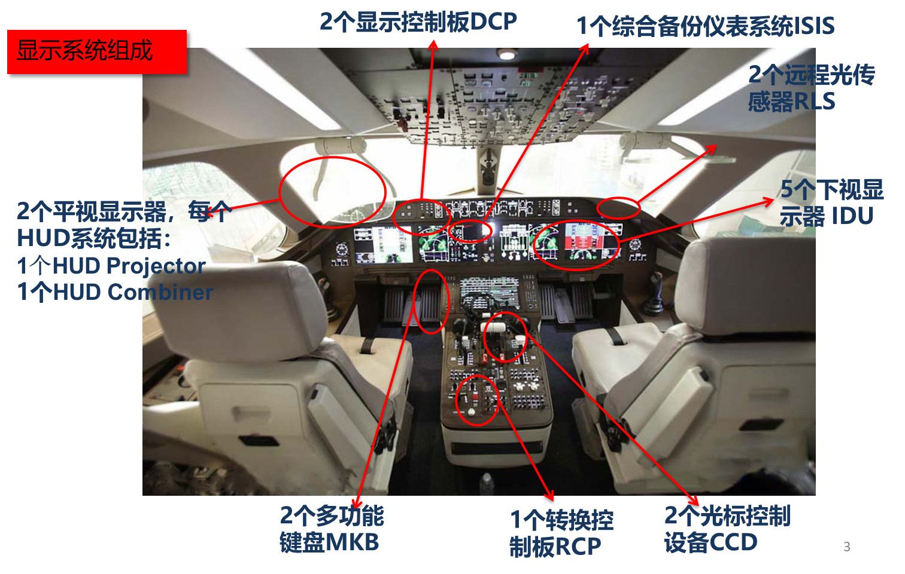

1. 显示系统简介

显示系统的需求的主要来源商飞的显示人机接口需求、适航审定技术、航电系统包、成员系统规范标准、显示产品规范、通用技术标准等；由此衍生系统需求、产品需求、设计需求。

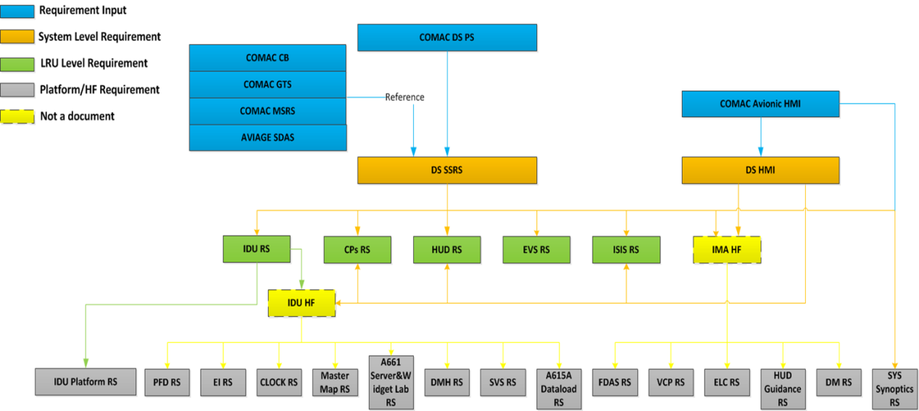

1. 需求规范树

显示系统隶属ATA31，其与其他外系统通过IMA的CCR资源互联或者信号直连，基于AFDX交换式网络、A429直连网络和A825级联网络进行数据交互。系统集成验证过程中由于环境的限制，外系统的激励信号都是采用模拟仿真的数据，所以在实际测试过程中需要了解外系统的数据类型以及发送接收的方式，快速定位激励信号接口。

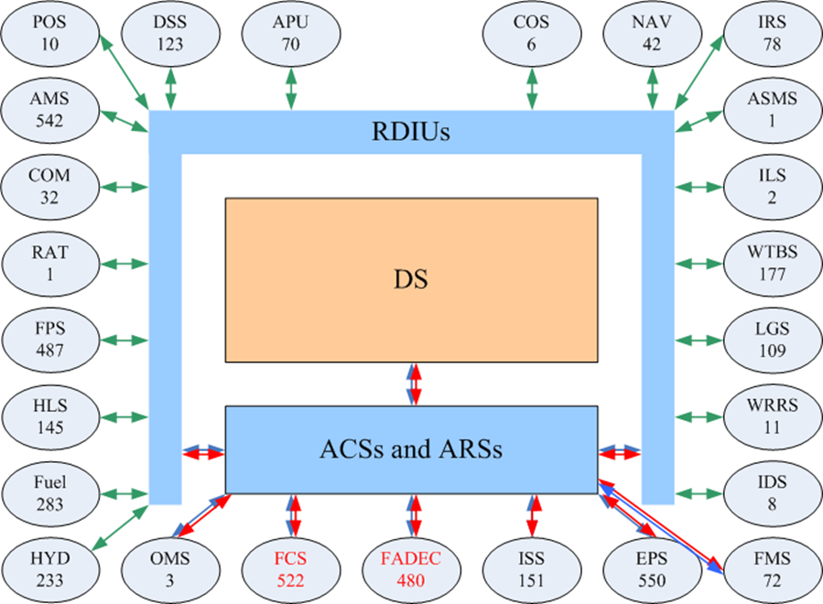

1. DS外系统交互

显示系统的物理架构的掌握可以在不同测试平台环境中，立即部署测试场景，以及断点信号采集验证。



1. DS显示系统物理架构

A664架构的ADN是数据交互的核心枢纽，主要包括各个终端系统ENDSYSTEM、RDIU、IMA_GPM、RDIU、ACS、ARS；验证中最常用的是664信号的激励，有些信号需要经过RDIU进行转换429转664或者825转664等；所以需要掌握平台分配的A664的资源。



1. A664架构

825信号主要是控制信号，有些825信号和IDU之间是直连的，有些是经过RDIU转664进入664网络进行逻辑工作。



1. A825架构

A818的资源可以扩展利用，进行自动化测试。



1. A818架构

A429信号在实际测试环境中，多数以仿真激励转664为主，少数为429直连信号，主要掌握429数据有效性的判断，不同类型不同的情况。



1. A429架构



1. IDU内部物理架构



1. DMA三板同步







1. 软件架构

## 工作内容

基于A661 T4系统需求开展系统验证方法标注、验证方法的评审及入库、验证用例的开发及评审入库、验证程序的开发及入库、验证程序试运行、集成测试、报告总结等活动。目前工作基本完成，软硬件迭代过程中不断验证IDU系统。



1. 系统验证流程

测试方法：黑盒，基于ICD文件仿真激励信号验证。

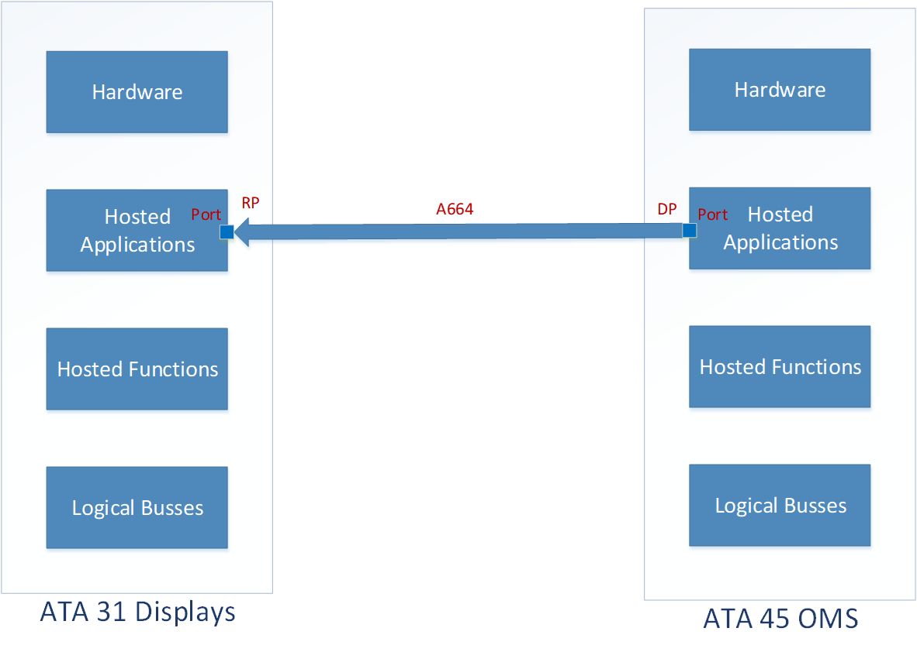

1. A664架构下接口

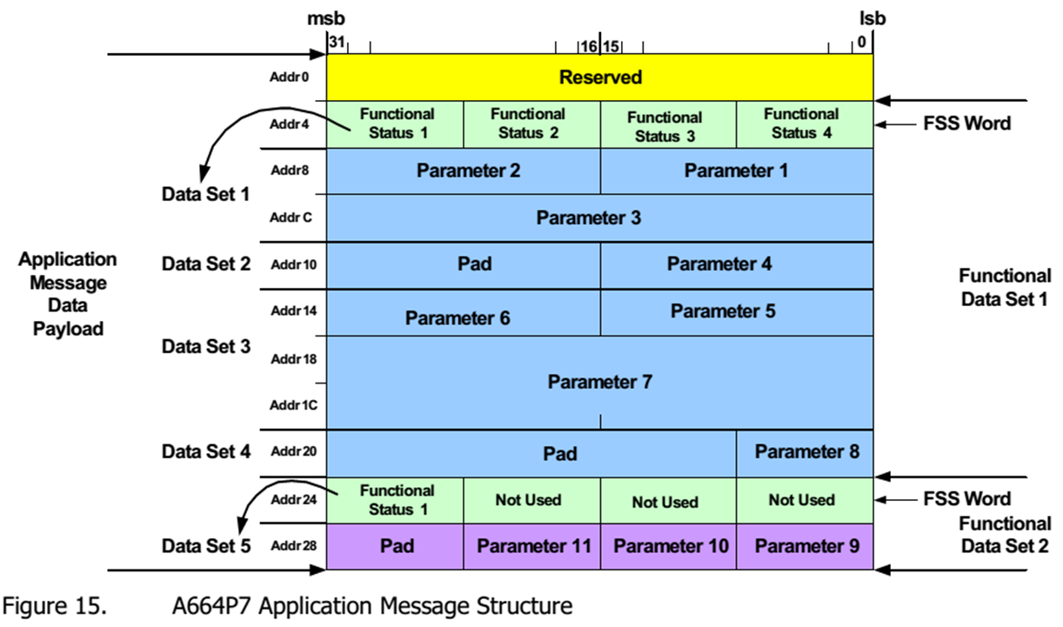

1. A664消息结构

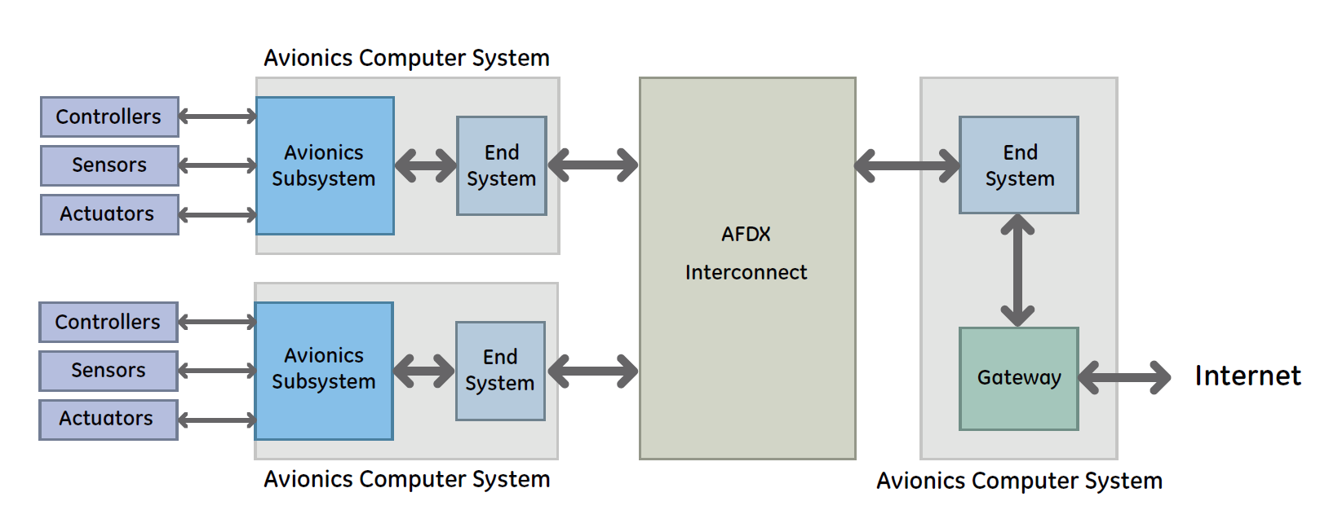

1. AFDX网络

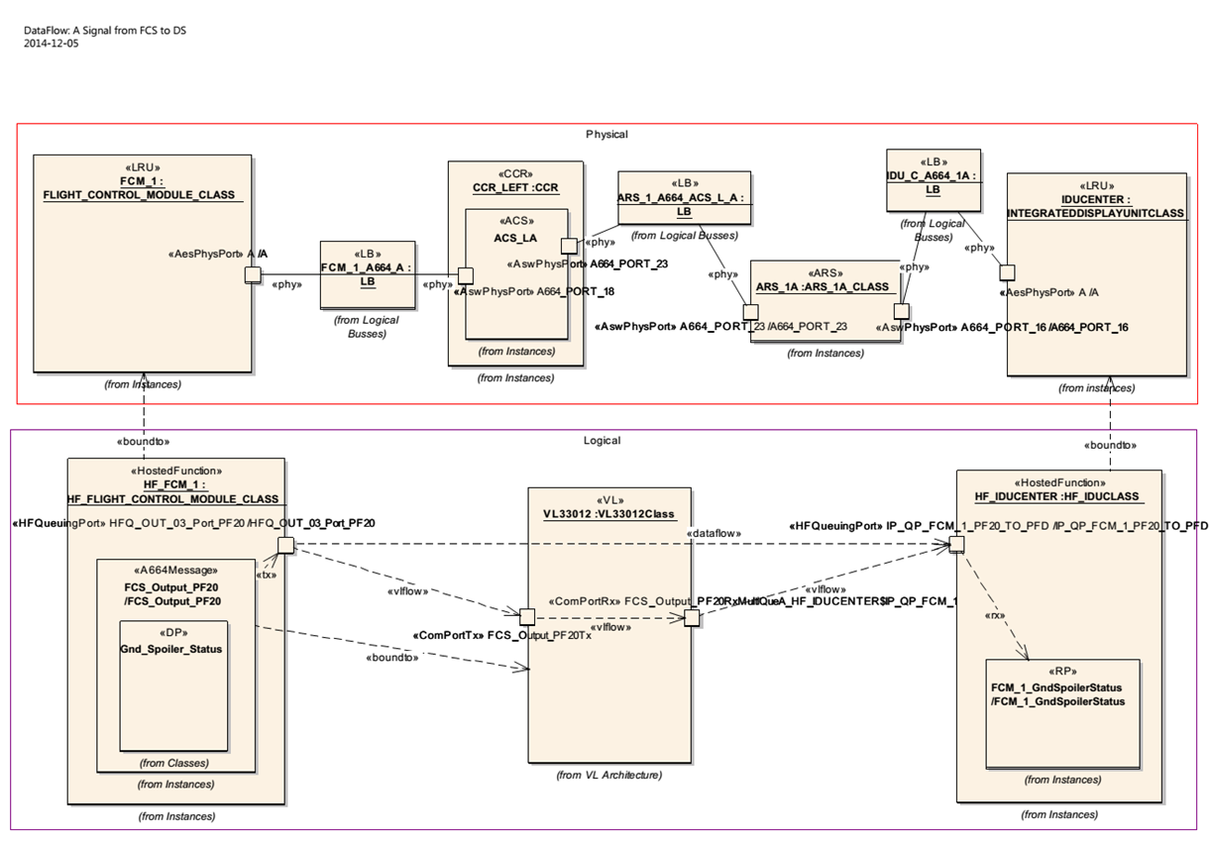

1. DS数据链路例子

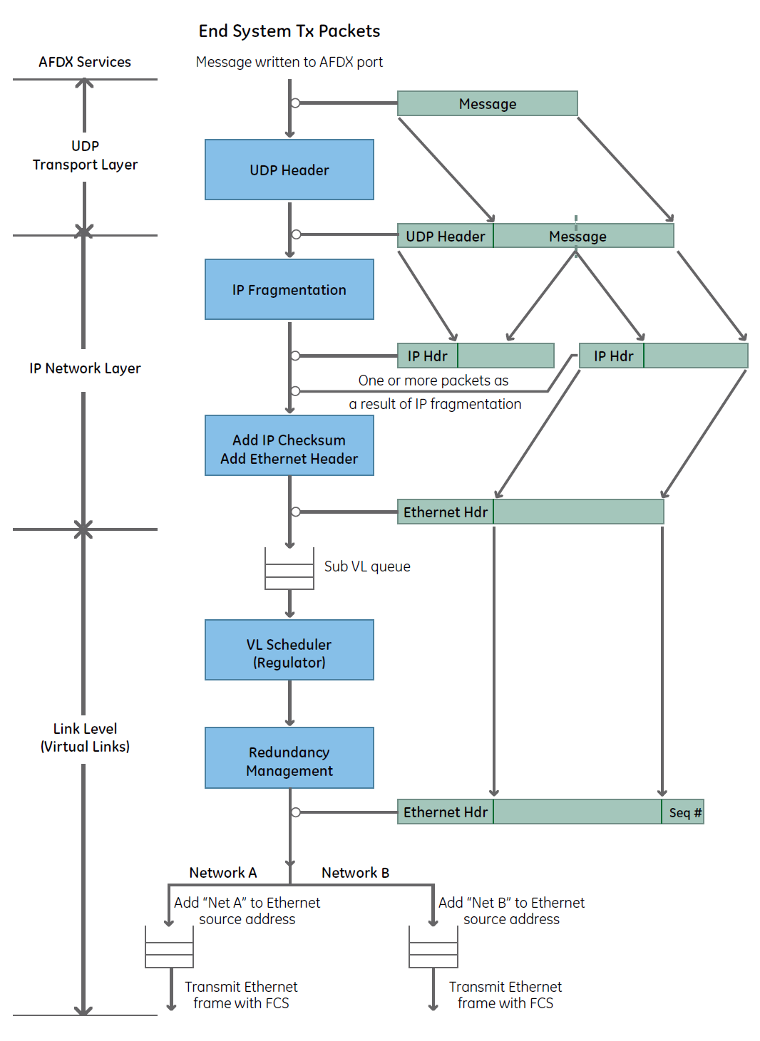

1. AFDX网络协议栈tx

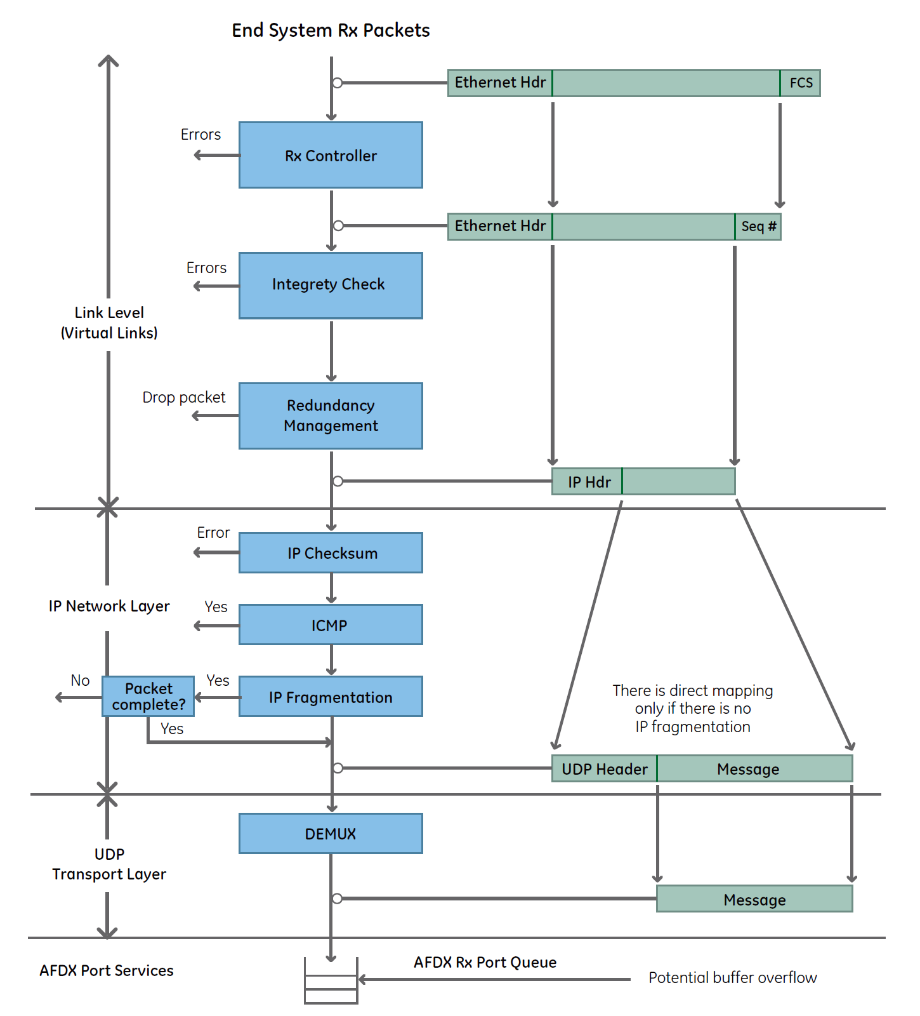

1. AFDX网络协议栈rx

## A661配置项介绍

A661

## 经验积累